第一步形成a-b文件,该文件名是？

一般默认a是反应前的反应物，b是反应后的产物（默认处理前后的2个样品）

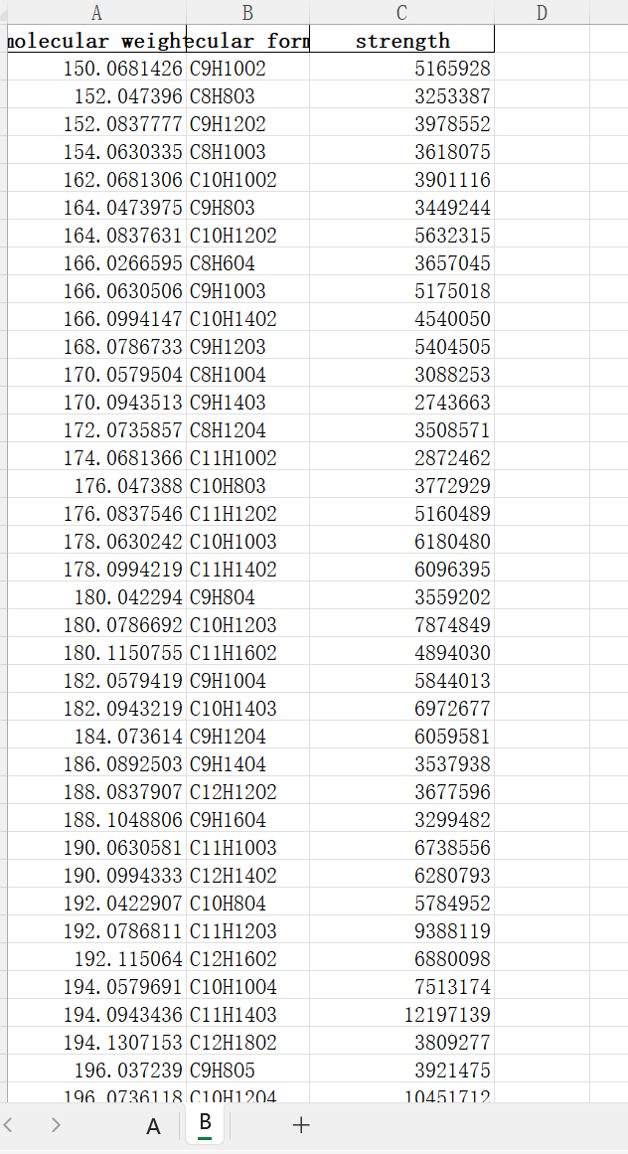

需要注意的首先就是数据统一化

第二步变成三类物质，这里采用的标准是